臺灣高雄戒治所 愛滋病防治活動照片
活動名稱：收容少年愛滋衛教宣導
日 期：97年06月06日10：20～11：10
辦理單位：衛生科
地 點：6工
對 象：收容少年29名
收容人愛滋衛教活動
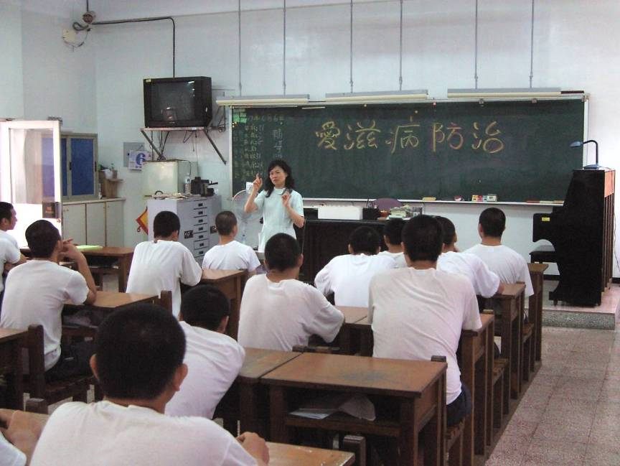
收容人愛滋衛教活動
